ФЕДЕРАЛЬНОЕ АГЕНСТВО СВЯЗИ-

Федеральное государственное образовательное бюджетное учреждение

высшего профессионального образования

«Санкт – Петербургский государственный университет телекоммуникаций

им. проф. М.А. Бонч-Бруевича»

Факультет Радиотехнологий связи

Курсовая работа на тему

«Использование игровых элементов при создании электронных версий учебных материалов по дисциплинам, изучаемым в вузе»

Работу выполнил

ст. гр. РТ-73 _______ Голуб К.Я.

науч. рук. ст. преп. каф. БИС_______ Евстигнеев В.А.

Санкт-Петербург

2018

Содержание

1 Постановка задачи 3

2 Выбор методов 3

3 Файловая структура 3

4 Инструкция пользователя 4

Вывод 9

**1 Постановка задачи**

Создать веб-страницы информационной оболочки, предназначенной для предоставления лекций и тестов для студентов, используя игровые элементы.

**2 Выбор методов**

Реализация осуществляется на языке разметки веб-страниц HTML, таблицы стилей CSS, языке программирования JavaScript. Для некоторых элементов информационной оболочки, такие как динамическая галерея изображений, импортирована библиотека JQuery.

**3 Файловая структура**

Таблица 1 — Список файлов курсовой работы

|  |  |  |
| --- | --- | --- |
| Название файла | Тип файла/  расширение | Описание |
| styles | .css | Основная таблица стилей всех html страниц курсовой работы |
| unslider | .css | Таблица стилей jQuery слайдера, расположенного на главной странице курсовой работы |
| unslider-dots | .css | Таблица стилей для кнопок управления слайдером на главной странице курсовой работы |
| unslider-min | .js | Исходный код слайдера, расположенного на главной странице курсовой работы |
| contact | .php | HTML-страница «Контакты» |
| email_ver | .php | Отвечает за верификацию электронной почты пользователя |
| footer | .php | Подвал html страниц проекта |
| index | .php | Главная html страница проекта |
| lections | .php | HTML-cтраница выбора темы («Лекции») |
| Продолжение таблицы 1 | | |
| Название файла | Тип файла/  расширение | Описание |
| menu | .php | Основное меню hml-страниц проекта. Отвечает так же за начало сессии пользователя |
| practice | .php | HTML-страница выбора теста («Практика») |
| register | .php | HTML-страница с формой для регистрации пользователей |
| send_message_button | .php | Отвечает за отображение кнопки вызова окна отправки писем электронной почты проекта в подвале страниц проекта. Содержит так же таблицу стилей кнопки и вызываемого окна |
| signin_window | .php | Отвечает за отображение кнопки вызова окна ввода данных для аутентификации пользователя, расположенной в основном меню проекта. Содержит так же таблицу стилей кнопки и вызываемого окна |

**4 Инструкция пользователя**

Перейдите на главную страницу расположенную по данному адресу. Для начала изучения или повторения материала, в главном меню, расположенном сверху, нажмите на «Лекции», чтобы перейти к выбору тем. Каждая тема состоит из нескольких лекций и одного связанного с ней теста. С помощью навигационного меню выбирайте необходимый вам материал или сразу же переходите к выполнению решения задач. Во время прохождения теста выбирайте правильные варианты ответа, или вписывайте свой вариант при необходимости. С самого начала вам будут предоставлены пять попыток на верные ответы. За игровую валюту, приобретаемую в случае верного ответа, вы можете воспользоваться дополнительными бонусами, стоимость которых будет приведена ниже.

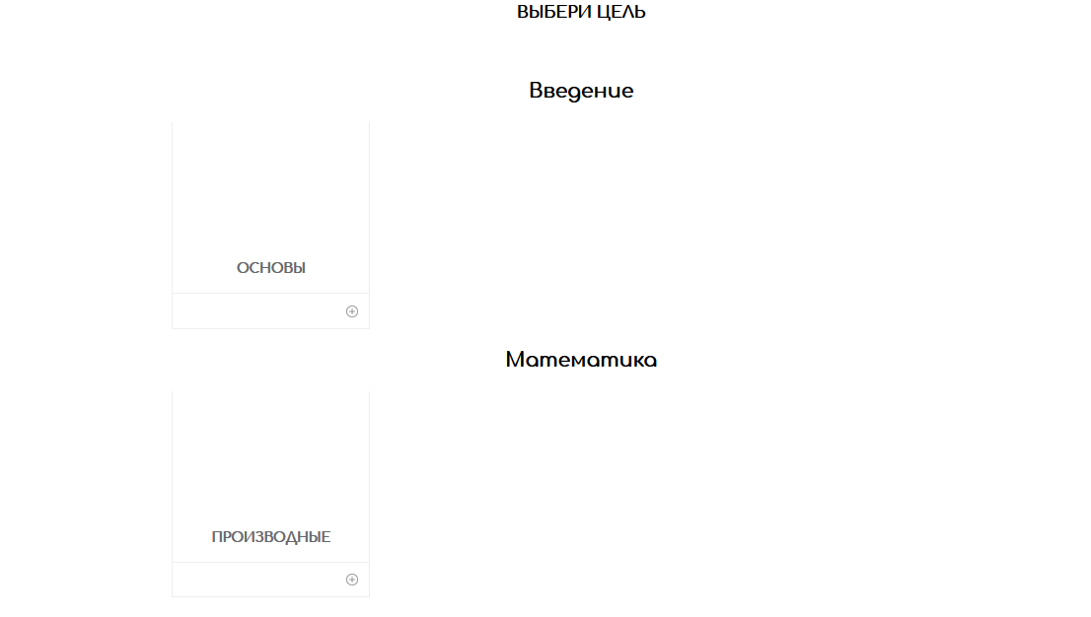

Рисунок 1 –Фрагментстраницы выбора темы/теста

Чтобы начать интеллектуальную игру нужно перейти во вкладку практика и выбрать тест Затем перейти на тест щелкнув на плюс, в данном примере была рассмотрена производная (см. рис. 1)

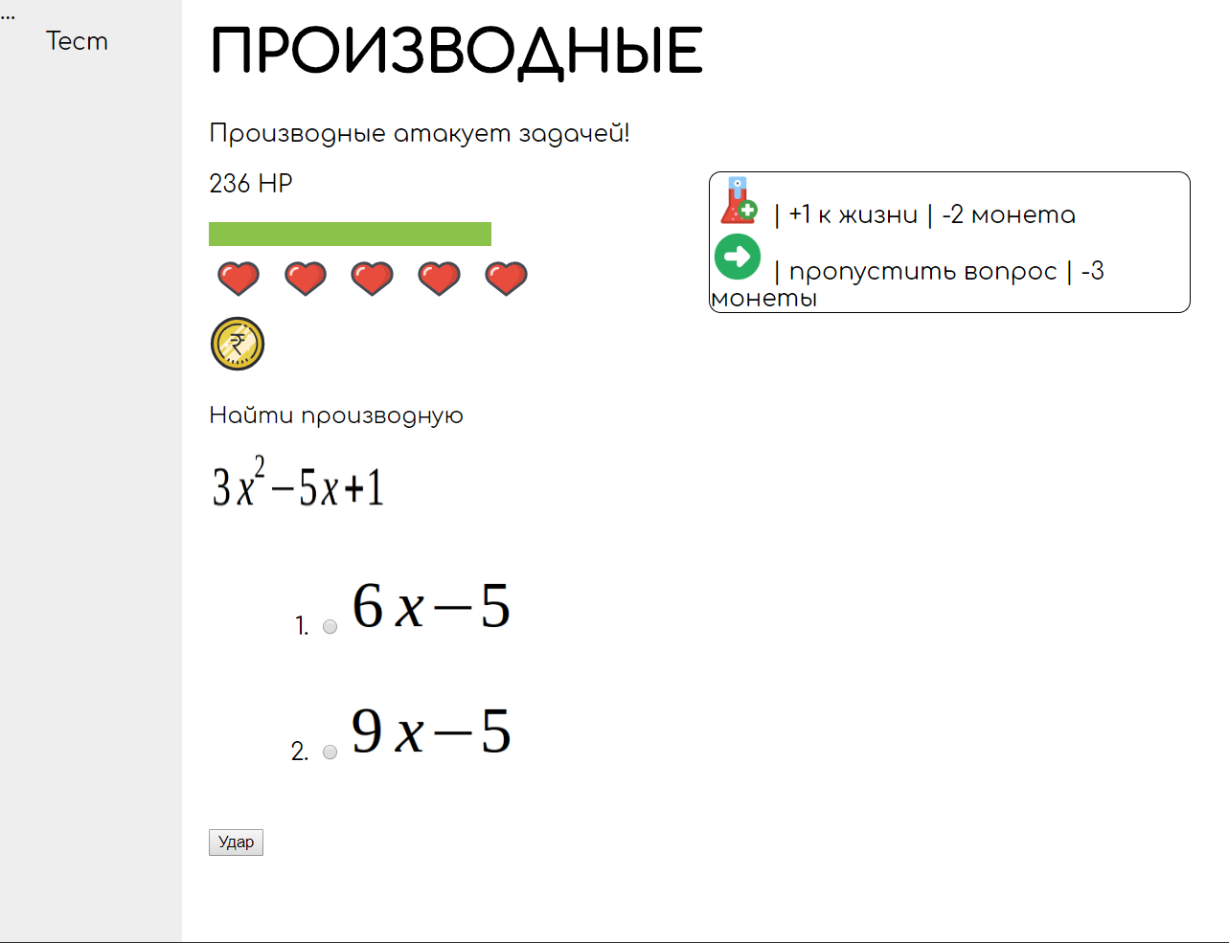

Рисунок 2 – Начальная страница после выбора темы

На рисунке 2 представлена стартовая страница обучающей игры.

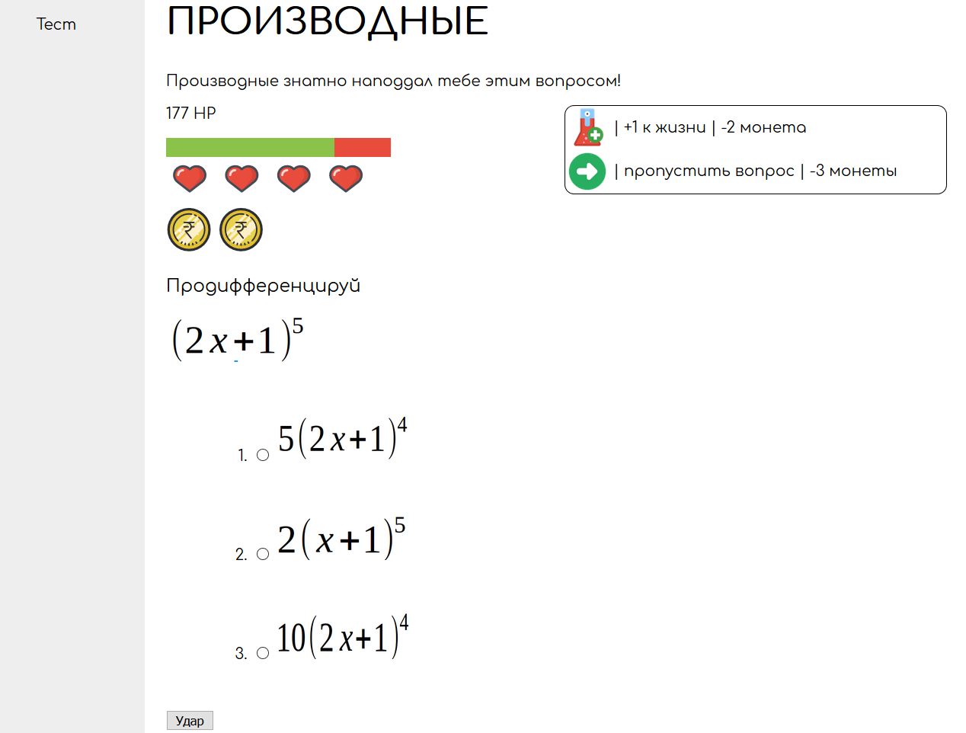

Рисунок 3 – Правильный выбор ответа

На рисунке 3 показано, что при правильном ответе на вопрос у вымышленного врага в данном случаи производной отнимается энергия, игроку прибавляется монета как ранее упоминалось за нее можно будет купить жизнь, также есть возможность пропуска ответа для этого надо накопить три монеты. От количества оставшихся жизней по окончанию теста зависит количество набранного им, виртуального опыта, отвечающего за рейтинг.

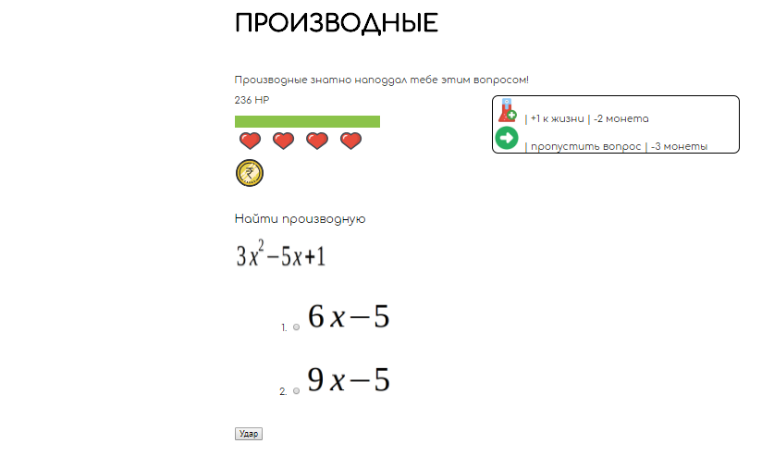

Рисунок 4 – Неправильный выбор ответа

На рисунке 4 приведен пример неправильного ответа на вопрос в этом случае жизнь отнимается не у «врага», а у пользователя. В данном случае дается еще четыре попытки на выбор правильного ответа.

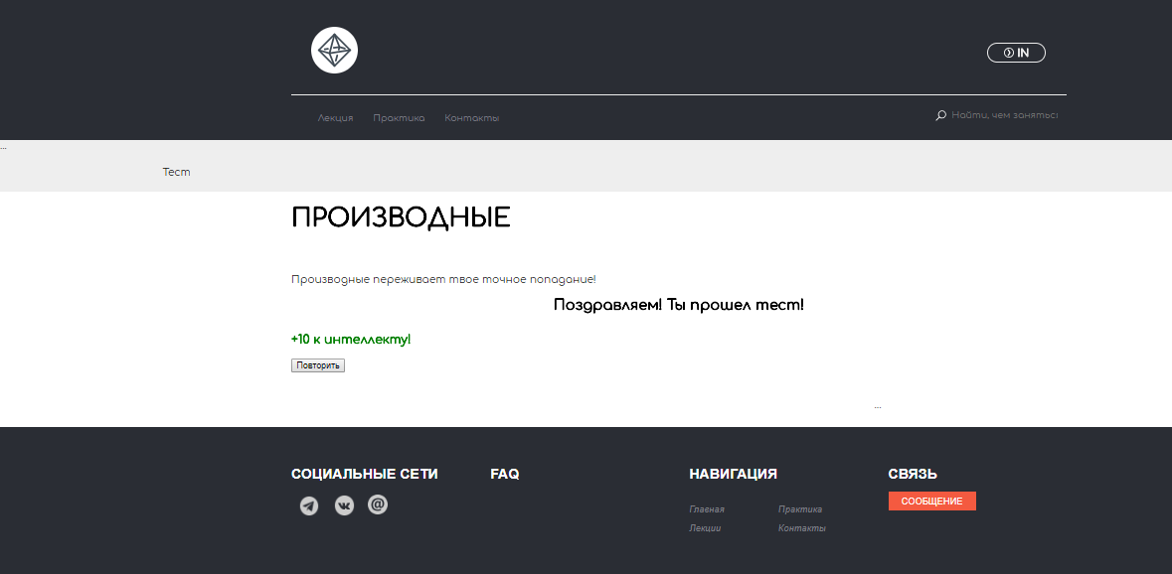

Рисунок 5 – Окончание теста

На рисунке 5 показан полностью пройденный тест по окончанию которого высвечивается радостное поздравление о пройденном тесте и если пользователь зарегистрирован будет начисляться опыт. Распределение опыта будет определяться от успешности прохождения теста.

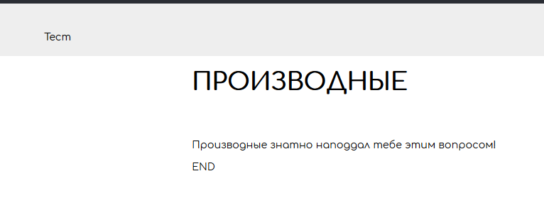

Рисунок 6– Не пройденный тест

На рисунке 6 представлена страница, сообщающая об неудачной попытке прохождения теста, когда у пользователя заканчиваются жизни.

**ВЫВОД**

В процессе разработки были приобретены необходимые знания по языку разметки HTML, таблиц стилей CSS и языке программирования JavaScript.

**Список литературы**

Робин Никсон. Создаем динамические веб-сайты с помощью PHP, MySQL, JavaScript, CSS и HTML5. 4-е изд. — СПб.: Питер, 2016. — 768 с.: ил. — (Серия «Бестселлеры O’Reilly»)